Bukti Correspondensi

Submite : 9 Januari 2025
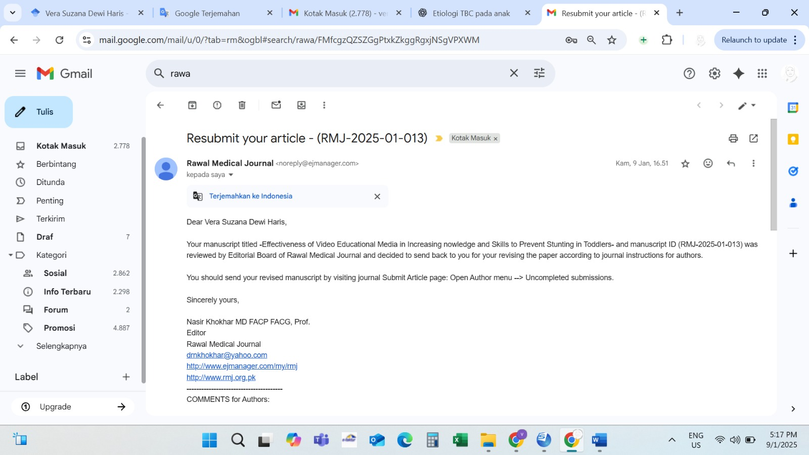

Revision 1 : 24 Januari 2025

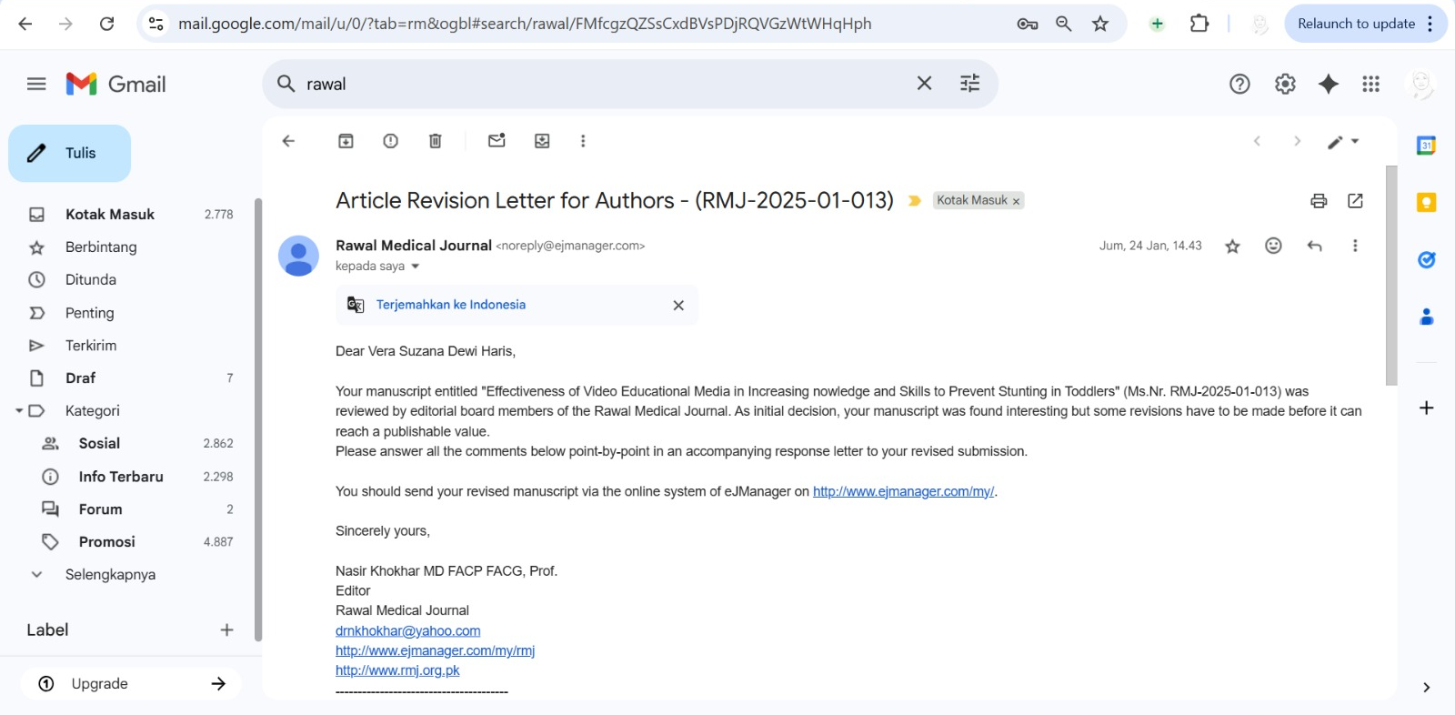

Revision 2 : 19 Agustus 2025

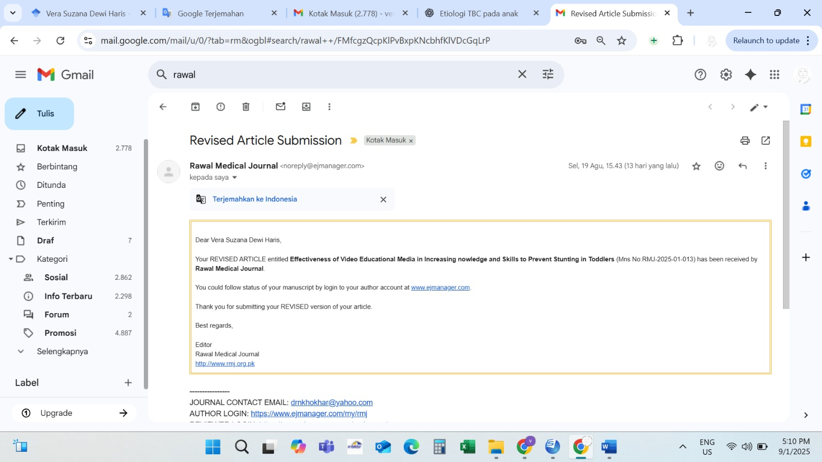

Submission accepted : 25 Agustus 2025

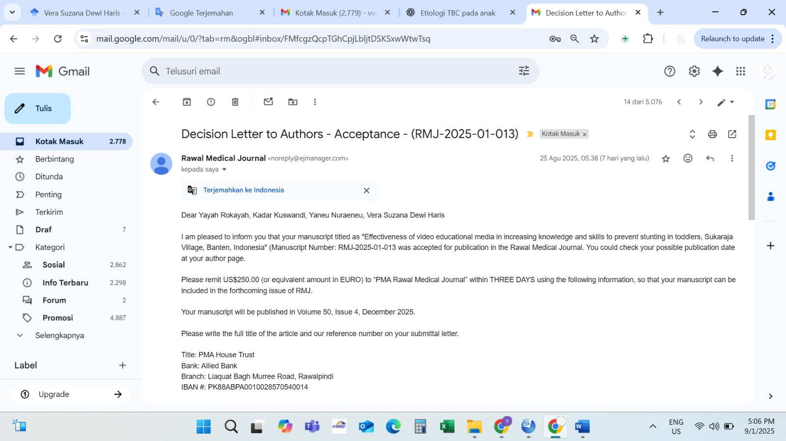

Production: 22 Oktober 2025

